مشخصات فني سمند
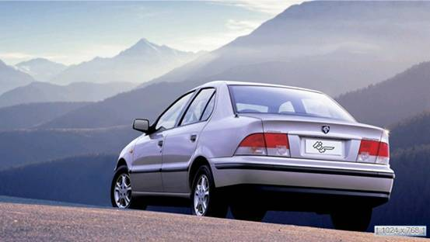

کارايي
- مدل موتور : XU7JP/L3
- حد اکثر سرعت : 185 KM/HR
- نسبت تراکم : 9.3:1
- تعداد سيلندر : خطي 4
- حجم موتور : 1761cc
- سيستم سوخت رساني : انژکتوري پاششي (MPFI)
- حداکثر توان موتور : 100 HP در6000 دور بر دقيقه
- حداکثر گشتاور: 153 Nm در 3000 دور در دقيقه
- قطر سيلندر : 83mm
- کورس پيستون : 81.4mm
گيربکس
- گيربکس : دنده اي
- نسبت دنده 1 : 0.2894
- نسبت دند ه 2 : 0.5384
- نسبت دنده 3 : 0.7812
- نسبت دنده 4 : 1.0512
- نسبت دنده 5 : 1.3428
- دنده عقب :0.3
کلاچ
- كلاچ
- نوع كلاچ : تك صفحه اي خشك
- قطر خارجي کلاچ : 200mm
- قطر داخلي كلاچ : 132mm
- ديفرانسيل : ديفرانسيل جلو و دنده خورشيدي
سوخت
- ظرفيت مخزن سوخت: 70 ليتر
- عدد اکتان : 95 RON
- درجه آلودگي : Euro II
- مصرف خارج از شهر : براساس استاندارد : 9.2 ECE R84
- ترکيبي بر اساس استاندارد : 8.5 ECE R101
- با سرعت ثابت 90 : 6.8Lit
- با سرعت ثابت 120 : 9.2Lit
- آلودگي منواکسيد کربن با کاتاليست کانورتور : %0.5
سيستم فرمان
- شعاع چرخش با هيدروليک 5.5 متر
- جعبه فرمان هيدروليک - شانه اي
- زاويه چرخش چرخها به سمت داخل/ به سمت خارج : 6.0-5.0 mm
- زاويه چرخش چرخها به سمت داخل : 5.43mm
سيستم الکتريکي
- باطري : 12 V 35 Ah
- دينام : 80A
- استارت : 0.9 KW
- نوع باطري : اسيد سرب
وزن (kg)
- وزن خودرو : 1200 (KG)
- وزن روي اکسل جلو : 716 (KG)
- وزن روي اکسل عقب : 468 :(KG)
تعليق
- مستقل از نوع مک فرسون : جلو
- مستقل از نوع فنر پيچشي : عقب
ترمز
- دو مداره تحت کنترل با بوستر : سيستم ترمز
- ديسکي با پره هاي خنک کننده : ترمز جلو
- توپي : ترمز عقب
- سيستم ترمز ضد قفل ABS : انتخابي
- توع سيستم ضد قفل :4 کانال با سيستم قدرتي EBD توزيع ترمز الکترونيکي
- مدل : MK 20E (Continental Teves) ABS
چرخها
- تاير : 65/185 88H R15
- چرخهاي استاندارد : فولادي 6J15
- چرخهاي انتخابي : آلومينيومي 6.5J15
- ECU (واحد کنترل الکترونيکي): S2000

• ECU (واحد کنترل الکترونيکي): S2000
• سيستم خنک کننده : 7.4
• روغن گيربکس : 2
• روغن سيستم فرمان : 1

منبع : http://www.ikco.com/persian/products/samand.aspx

